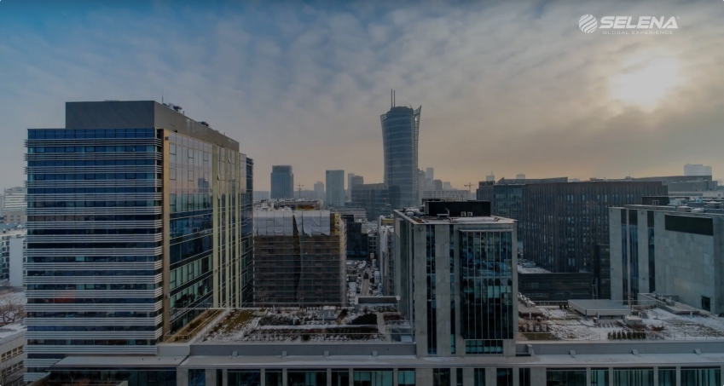

O Grupie Selena

Działająca od 1992 roku, Grupa Selena jest holdingiem 30 spółek, działających w 19 krajach, zajmujących się produkcją i dystrybucją chemii budowlanej, opartym na polskim kapitale. Jednostką Dominującą w Grupie jest Selena FM S.A. z siedzibą we Wrocławiu.
Grupa Selena jest globalnym producentem i dystrybutorem produktów chemii budowlanej oraz jednym z czterech największych producentów pian montażowych dla budownictwa na świecie. Od ponad 30 lat z sukcesem dostarcza innowacyjne produkty, przyśpieszające i ułatwiające prace na budowach w ponad 100 krajach. Międzynarodowe doświadczenia zdobywane na wielu różnych rynkach pozwalają Grupie Selena szybko się rozwijać. Firma posiada własne Centrum Badań i Rozwoju, koordynujące prace lokalnych laboratoriów. Zakłady produkcyjne zlokalizowane są w Polsce, Hiszpanii, Portugalii, Włoszech, Rumunii, Turcji, Kazachstanie, Chinach i Korei Południowej.
Oferowany szeroki asortyment produktów, przeznaczonych do prac budowlanych m.in. piany poliuretanowe, pianokleje, silikony, akryle, uszczelniacze, kleje, grunty, zaprawy, tynki i produkty do hydroizolacji to najwyższa jakość produktów, opartych na innowacjach, które cieszą się uznaniem partnerów i klientów. Grupa Selena, w której portfolio znajdują się rozpoznawalne marki m.in. Tytan Professional®, Quilosa Professional®, COOL-R®, Imperalum® czy Matizol®, dostarcza profesjonalnym wykonawcom budowlanym w ponad 100 krajach świata kompleksowe i skuteczne rozwiązania do każdego etapu budowy lub remontu, gwarantujące bezpieczeństwo i wydajność, a także szybkość i trwałość realizacji. Zatrudnia ponad 1800 pracowników na 4 kontynentach. Akcje Spółki od 2008 roku notowane są na Giełdzie Papierów Wartościowych w Warszawie.

Grupa Selena była wielokrotnie nagradzana w najbardziej prestiżowych rankingach. Spółka została wyróżniona m.in.:
- Tytułem „Inwestor bez granic” – wyróżnienie przyznawane przez Europejski Kongres Gospodarczy 2020
- Godłem Teraz Polska za pianoklej TYTAN 60 SEKUND
- Tytułem Teraz Polska w kategorii „Inwestycja Zagraniczna”
- Nagrodą Gospodarczą Prezydenta Rzeczypospolitej Polskiej w kategorii „Trwały Sukces”
- Diamentami magazynu „Forbes”
- Nagrodami Top Builder magazynu „Builder”
- Certyfikatem Wiarygodności Biznesowej

Założycielem i głównym akcjonariuszem Grupy jest Krzysztof Domarecki – przedsiębiorca i inwestor, który od 2009 roku aktywnie inwestuje również na rynku funduszy venture capital, w tym od 2017 r poprzez własny fundusz inwestycyjny Fidiasz ASI Sp. z.o.o.
Laureat wielu wyróżnień i tytułów, m.in.:
- Nagrody Prezydenta Wrocławia za „ulokowanie gospodarki Wrocławia w światowej sieci powiązań i zbudowanie rozpoznawalnej marki firmy”
- Tytułem i złotą statuetką Polski Herkules 2021, przyznawanym przez redakcję i Radę Naukową miesięcznika Builder
- Wyróżnieniem w konkursie „Przedsiębiorca Roku” – kategoria „Odpowiedzialność społeczna” – organizowanym przez Ernst & Young
- Nagrody Wektora 2017 – przyznawaną przez Pracodawców Rzeczypospolitej osobowościom, które swoją działalnością wskazują godne naśladowania kierunki rozwoju polskiej gospodarki
Odznaczony Medalem Stulecia Odzyskania Niepodległości przez Premiera RP oraz Medalem „Bene merito” przez Ministra Spraw Zagranicznych. Od 2021 roku jest ambasadorem międzynarodowej kampanii na rzecz zrównoważonego budownictwa #BuildingLife, organizowanej przez World Green Building Council, oraz członkiem Rady Uniwersytetu Wrocławskiego.

